L’épreuve des sciences de l’ingénieur (SI) au baccalauréat :

Affectée d’un coefficient 9 à l’examen, l’épreuve des sciences de l’ingénieur se compose de 2 épreuves :

- une épreuve écrite de 4h (coefficient 4).
- une épreuve pratique de 3h et d’un projet (coefficient 5).

(Les résultats du baccalauréat S option sciences de l’ingénieur au lycée d’AGDE sont de 91% de réussite en 2005, 100 % en 2006, 92% en 2007 avec de nombreuses mentions.

Et après le bac S (option SI) :

Les poursuites d’études offertes aux bacheliers S option SI sont multiples et variées.

Les statistiques des dernières promotions montrent que les titulaires d’un bac S option SI se dirigent vers :

- des classes préparatoires aux grandes écoles (MPSI, PTSI, PCSI, …).

- des instituts universitaires de technologie (IUT).

  - Génie électrique et informatique industrielle
  - Génie industriel et maintenance
  - Mesures physiques
  - Génie mécanique
  - Gestion technique et réseaux
  - Génie civil
  - Génie chimique
  - …

- Université de sciences (nombreuses licences scientifiques).

- Ecoles d’ingénieurs post-bac (INSA, ENI, POLYTECH, …).

- Ecole d’architecture, école d’informatique, école de commerce.

- … .

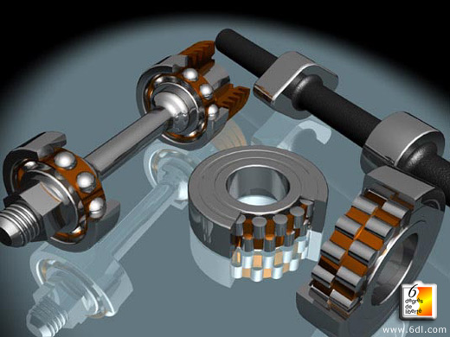
La filière
des
sciences de l'ingénieur

OPTION ISI
« initiation aux sciences de l’ingénieur »
(seconde)
lycée Auguste Loubatières
AGDE
OPTION SI
« sciences de l’ingénieur »

(première et terminale)
lycée Auguste Loubatières
AGDE

Plaquette d’information à destination des parents et des élèves de troisième des collèges.

Vous désirez vous orienter vers un Bac S et vous êtes intéressés par le monde scientifique et technologique, vous envisagez une formation supérieure à caractère technologique industriel (écoles d’ingénieurs, IUT, classes préparatoires aux grandes écoles, …)

Alors vous avez tout intérêt à choisir
l’option ISI en seconde et l’option SI en première.

Une filière qui forme des ingénieurs et des techniciens supérieurs, après des études supérieures courtes ou longues, dans des domaines extrêmement variés.

Une filière de réussite scolaire et

une filière d’insertion professionnelle.

Pour tous renseignements :

Professeurs des Sciences de l’Ingénieur : M. CANTERO et M. RYAUX

Lycée polyvalent Auguste LOUBATIERES - AGDE

: 04-67-01-09-09 : 04-67-01-09-00

Sites : http://www.lyc-loubatieres-agde.ac-montpellier.fr/ ou http://ssi.agde.free.fr

Et après la seconde (option ISI) :

- Arrêter l’option.
- Continuer les sciences de l’ingénieur (vers un bac S option SI) au lycée LOUBATIERES à AGDE.
- Choisir un enseignement technologique (vers un bac STI) en lycée technique à Béziers, Sète, ….

L’enseignement des sciences de l’ingénieur, dans le cadre du Bac S :

- Associe à une culture scientifique, une culture des modèles technologiques et des solutions industrielles.
- Permet d’acquérir les savoirs et les savoir-faire rendant l’élève apte à analyser et à comprendre le fonctionnement d’un système technique.
- Donne un atout important pour la préparation de futures carrières de techniciens, d’ingénieurs, de chercheurs, de professeurs, … .

L’enseignement s’appuie sur les deux domaines des systèmes techniques :

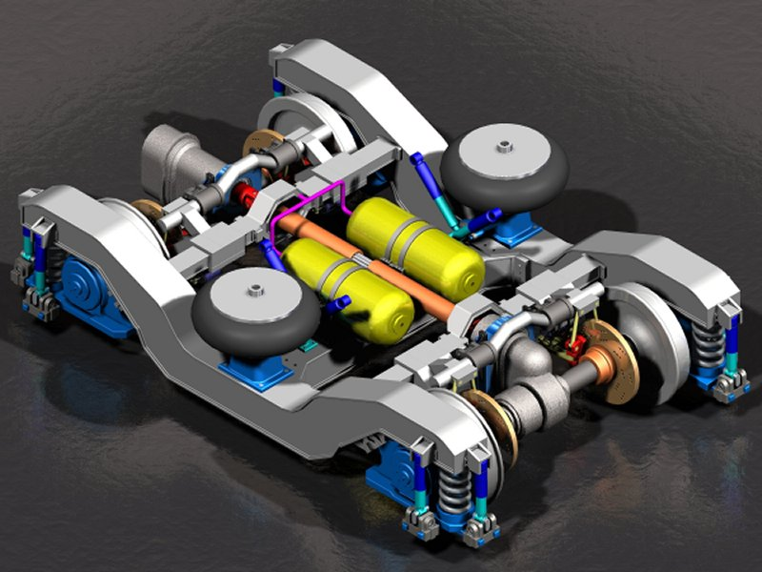
Le génie mécanique :

·Etude des ensembles techniques : analyse fonctionnelle, définition graphique d’un projet, statique et cinématique du solide, … .
·Modélisation des éléments : modeleur 3D, … .
·Industrialisation de produits, … .

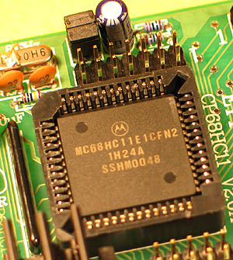
Le génie électrique :

· Automatique et informatique industrielle : structure
matérielle et logicielle des systèmes automatisés, programmation, réseau, … .
· Electrotechnique et électronique industrielle : capteurs, traitement et conversion des signaux électriques, les moteurs et leur commande, … .

Les méthodes de travail reposent essentiellement sur l’expérimentation (6 h de travaux pratiques), complétées par un enseignement classique apportant les bases théoriques (2 h de cours).

Enfin, des activités pédagogiques variées : visites d’entreprises à la pointe de la technologie, projets européens (COMENIUS) en partenariat avec des pays voisins (Allemagne, Espagne, Turquie) afin de développer le travail en équipe, l’échange de savoirs et de cultures.

L’organisation de l’enseignement s’articule autour de l’étude de systèmes technologiques du laboratoire des sciences de l’ingénieur :

- Robot Manipulateur SCHRADER BELLOWS.
- Pilote automatique de bateau.
- Porte d’autobus SET.
- Destructeurs d’aiguilles.
- Mini stepper.
- Maquette d’ascenseur.
- Ouvre portail automatique FAAC.
- Chariot de golf motorisé.
- Barrière d’autoroute.
- ….

L’emploi du temps et les coefficients du Bac S ( option SI ) :

Les horaires et programmes sont ceux du Bac S.

 | première | terminale | coefficient
Français | 4h |  | 4
Philosophie |  | 4h | 3
Histoire  géographie | 3h | 3h | 3
LV1 | 3h | 3h | 3
LV2 (option) | 3h | 3h | 2
Mathématique | 5h | 6h | 7
Physique  chimie | 2.5h cours  1.5h TP | 5h | 5
Sciences de l’ingénieur  ( remplace la SVT ) | 2h cours  6h TP | 2h cours  6h TP | 9
EPS | 2h | 2h | 2

